

Vigenère Quadrat
Caré Vigenère
Vigenère Square

Text
Key
Crypt

Text
Key
Crypt

Text
Key
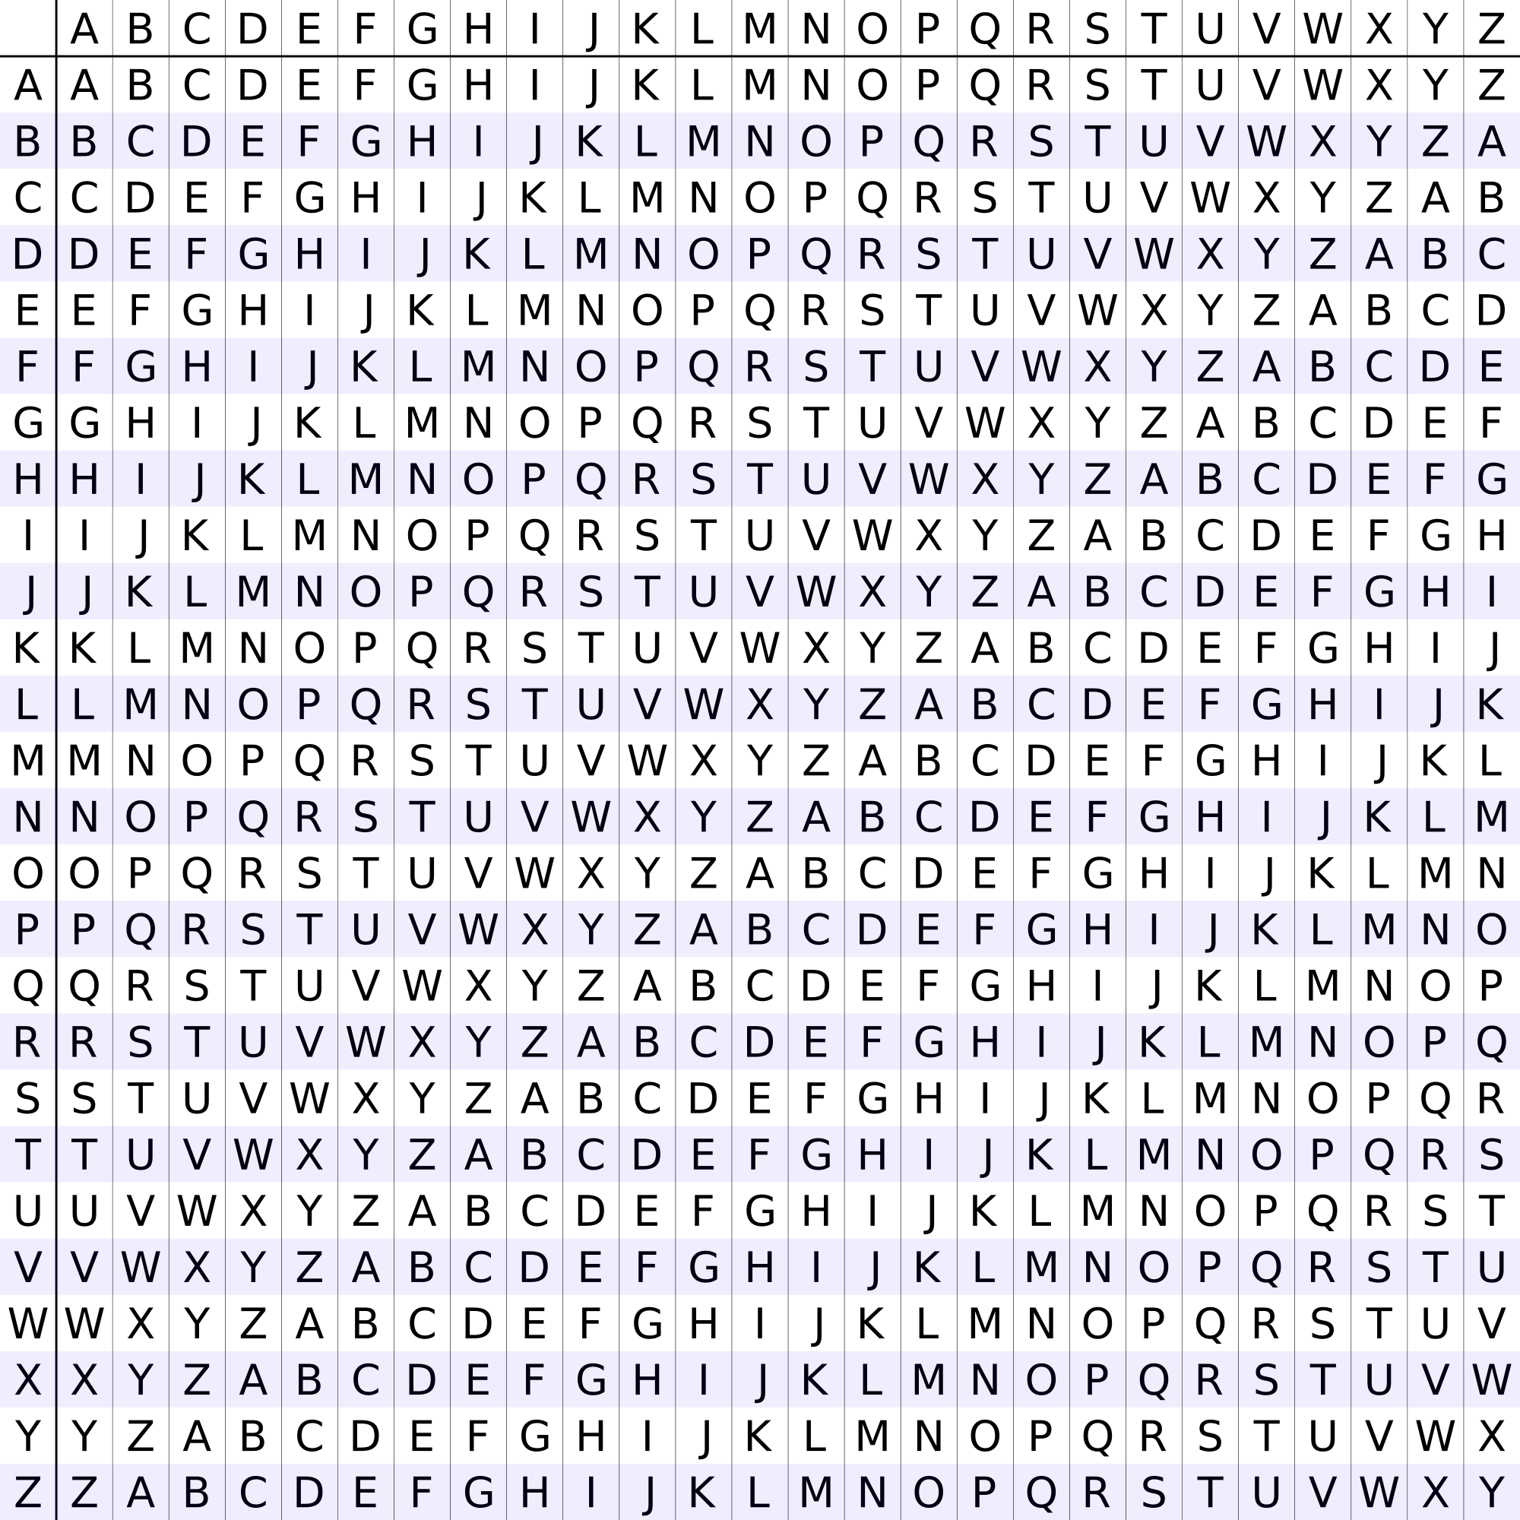
Crypt

Benutzung des Vigenère Quadrats

In der Zeile Text steht die zu verschlüsselnde Nachricht
In die Zeile Key schreibt man das Schlüsselwort so oft hintereinander wie die Nachricht lang ist
Die Zeile Crypt erhält man indem man im Quadrat die Buchstaben für Text und Key sucht und bei der Kreuzung der jeweiligen Spalte und Zeile das Zeichen für den Geheimtext findet.

Beispiel: für H und R findet man den Geheimtext Y

Utilisation du Carré Vigenère

La ligne Text contient le message à encrypter
Dans la ligne Key, le mot-clé est écrit aussi souvent que le message est long.
La ligne Crypt est obtenue en recherchant les lettres pour Text et Key dans le carré et en recherchant le caractère pour le texte chiffré à l'intersection de la colonne et de la ligne respectives.

Exemple: pour H et R vous trouvez le texte de chiffrement Y

Usage of the Vigenère Square

The row Text contains the message to be encrypted
In the row Key you write the keyword as often as the message is long.
The row Crypt is obtained by searching the letters from the Text and Key rows in the square and finding the character for the ciphertext at the intersection of the respective column and row.

Example: for H and R you find the ciphertext Y

